МИНИСТЕРСТВО НАУКИ И ВЫСШЕГО ОБРАЗОВАНИЯ
РОССИЙСКОЙ ФЕДЕРАЦИИ
федеральное государственное автономное
образовательное учреждение высшего образования
«Самарский национальный исследовательский университет
имени академика С.П. Королева»
(Самарский университет)

Институт информатики и кибернетики
Кафедра технической кибернетики

Отчет по лабораторной работе №5
Дисциплина: «Технологии программирования на Python»
Тема: «Логирование. Скрипты, модули, пакеты. Сборка и распространение Python проекта»

Выполнила: Акимова А.А.
Группа: 6303-010302D
Преподаватель: Н.В. Головастиков

Самара 2026
содержание
1 Общее описание лабораторной работы 5
2 Архитектура проекта 6
3 Используемые технологии и библиотеки 8
4 Подготовка, сборка, установка и запуск проекта 9
4.1 Создание виртуального окружения 9
4.2 Установка проекта в режиме разработки 9
4.3 Запуск команд лабораторной работы 9
4.4 Сборка проекта 10
4.5 Установка собранного пакета 10
5 Примеры результатов, вывода логов и тестов. 11
ПРИЛОЖЕНИЕ А 14

ВВЕДЕНИЕ
В рамках лабораторной работы №5 был выполнен рефакторинг ранее разработанного кода лабораторных работ №3 и №4. Код анализа датасета Metropolitan Museum of Art из ЛР3 и асинхронный пайплайн скачивания и обработки изображений из ЛР4 были объединены в единый устанавливаемый Python-пакет metetl.
Целью работы является освоение принципов организации Python-проекта: разделение кода на модули и пакеты, создание консольного интерфейса, настройка централизованного логирования, подготовка проекта к сборке и распространению, а также проверка установки пакета в виртуальное окружение.
Итоговый проект представляет собой CLI-инструмент, который позволяет подготовить JSON-файл с метаданными изображения, скачать и обработать выбранное изображение, выполнить статистический анализ исходного CSV-файла, собрать пакет в форматы sdist и wheel и установить его через pip.
Особенностью реализации является то, что подготовка изображения выполняется не последовательным перебором всех объектов датасета, а случайным выбором Object ID. Если объект не содержит изображения, он пропускается. После нахождения заданного количества изображений программа останавливается, что позволяет быстро продемонстрировать работоспособность лабораторной работы.

- Общее описание лабораторной работы
Лабораторная работа №5 посвящена логированию, созданию скриптов, модулей и пакетов, а также сборке и распространению Python-проекта. В рамках работы проект был приведён к принятой структуре, при которой основной код размещён в каталоге src/metetl, а отдельные логические части вынесены в подпакеты metetl.analysis и metetl.images.
Проект metetl выполняет три основные задачи:
подготовка JSON-файла с метаданными изображения на основе Object ID из MetObjects.txt;
асинхронное скачивание и обработка изображения с использованием пайплайна из ЛР4;
статистический анализ датасета MetObjects.txt с построением таблиц, графиков и текстового отчёта на основе ЛР3.
Для запуска всех функций реализован консольный интерфейс. После установки пакета пользователь может вызвать команду metetl и одну из подкоманд: prepare, process или analyze. При этом программа не требует ручного запуска отдельных Python-файлов.
В работе также реализовано логирование. Краткие сообщения уровня INFO выводятся в консоль, а подробные сообщения уровня DEBUG сохраняются в файл logs/app.log. Это позволяет одновременно видеть основные этапы выполнения и сохранять детальную информацию для отладки.

- Архитектура проекта
Проект имеет модульную структуру. Главный пакет называется metetl. Внутри него находятся файл инициализации пакета, файл запуска через python -m, модуль консольного интерфейса, модуль настройки логирования, модуль декораторов, а также два подпакета: analysis и images.

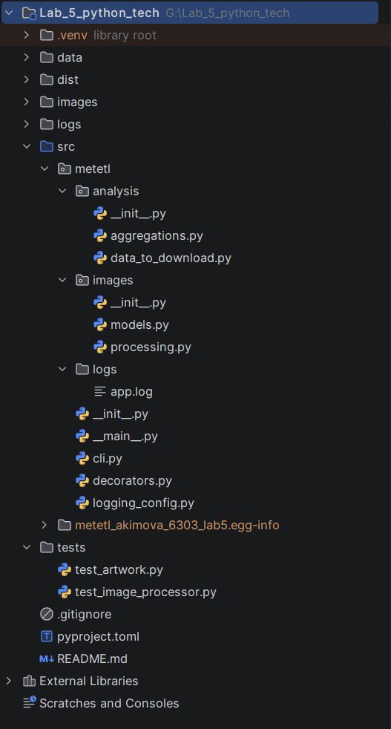
Рисунок 1 – Структура проекта

Основные компоненты проекта представлены в таблице 1.
Таблица 1 – Основные компоненты проекта
Компонент | Назначение
metetl.cli | Консольный интерфейс. Создаёт команды prepare, process, analyze и --help с помощью argparse. Является основной точкой входа при запуске команды metetl.
metetl.__init__ | Файл инициализации главного пакета. Выполняется при первом импорте пакета metetl. Содержит служебную информацию, например версию пакета.
metetl.__main__ | Файл запуска пакета через команду python -m metetl. Импортирует функцию main из cli.py и передаёт управление консольному интерфейсу.
metetl.logging_config | Централизованная настройка логирования. Создаёт логгер, файловый обработчик DEBUG и консольный обработчик INFO.
metetl.analysis | Подпакет анализа данных. Содержит подготовку JSON для скачивания и статистический анализ CSV-файла.
metetl.images | Подпакет скачивания и обработки изображений. Содержит модели данных, асинхронное скачивание, обработку и сохранение результатов.
tests | Набор тестов unittest для проверки классов и функций обработки изображения и пайплайна.

Разделение на подпакеты позволяет отделить обработку табличных данных от обработки изображений. Это повышает читаемость проекта и упрощает повторное использование отдельных частей кода.

- Используемые технологии и библиотеки
В проекте используются стандартные и сторонние библиотеки Python. Их назначение приведено в таблице 2.
Таблица 2 – Используемые технологии и библиотеки
Библиотека / модуль | Назначение
argparse | Создание консольного интерфейса, обработка подкоманд prepare, process, analyze и параметров запуска.
logging | Централизованное логирование. Позволяет разделить краткий вывод в консоль и подробные записи в файл.
asyncio | Организация асинхронного выполнения сетевых и файловых операций.
aiohttp | Асинхронные HTTP-запросы к MET API и скачивание изображений.
aiofiles | Асинхронная запись изображений и JSON-файлов на диск.
ProcessPoolExecutor | Параллельная CPU-обработка изображений в отдельных процессах.
NumPy | Работа с массивами, реализация ручной свёртки и вычислений над изображением.
OpenCV | Декодирование изображения, преобразование в оттенки серого, изменение размера и сохранение результата.
pandas | Чтение большого CSV-файла частями, фильтрация и агрегация данных из ЛР3.
matplotlib | Построение графиков анализа датасета.
setuptools, wheel, build | Инструменты сборки и подготовки проекта к установке через pip.
Использование этих библиотек демонстрирует несколько направлений Python-разработки: обработку данных, компьютерное зрение, асинхронное программирование, многопроцессную обработку и подготовку проекта к распространению.
- Подготовка, сборка, установка и запуск проекта
  - Создание виртуального окружения
Для изоляции зависимостей создаётся виртуальное окружение. Оно позволяет установить библиотеки только для данного проекта, не изменяя глобальный Python.
python -m venv .venv
.venv\Scripts\activate.bat
  - Установка проекта в режиме разработки
После активации виртуального окружения проект устанавливается командой:
python -m pip install -e .
Параметр -e означает editable mode. В этом режиме пакет устанавливается как ссылка на текущую папку проекта. Если изменить файл в src/metetl, изменения будут сразу использоваться при следующем запуске без повторной установки.
  - Запуск команд лабораторной работы
После установки становится доступна консольная команда metetl. Основные команды запуска:
metetl --help
metetl prepare --csv data\MetObjects.txt --output data\to_download.json --num 1 --max-attempts 200
metetl process --input data\to_download.json --output images --num 1 --workers 1
metetl analyze --csv data\MetObjects.txt --output-dir data\plots
Команда prepare подготавливает JSON-файл с метаданными одного изображения. Она случайным образом выбирает Object ID из датасета, обращается к MET API, пропускает объекты без изображения и останавливается после нахождения нужного количества изображений.
Команда process читает подготовленный JSON-файл, скачивает изображение, выполняет обработку и сохраняет оригинальное изображение, обработанную картинку и служебные JSON-файлы. Команда analyze запускает статистический анализ датасета из ЛР3.
  - Сборка проекта
Сборка проекта выполняется с помощью инструмента build:
python -m pip install build
python -m build
После выполнения команды в папке dist появляются два дистрибутива: архив исходного кода sdist в формате .tar.gz и готовый установочный пакет wheel в формате .whl.
  - Установка собранного пакета
Для проверки распространения проекта можно установить собранный wheel-файл в новое виртуальное окружение:
python -m venv test_env
test_env\Scripts\activate.bat
python -m pip install dist\metetl_akimova_6303_lab5-0.1.0-py3-none-any.whl
metetl –help
- Примеры результатов, вывода логов и тестов.
На рисунке 2 показан пример результата обработки изображения. В проекте изображение скачивается по ссылке, полученной через MET API, после чего выполняется преобразование в оттенки серого, гауссово размытие и выделение границ оператором Собеля.
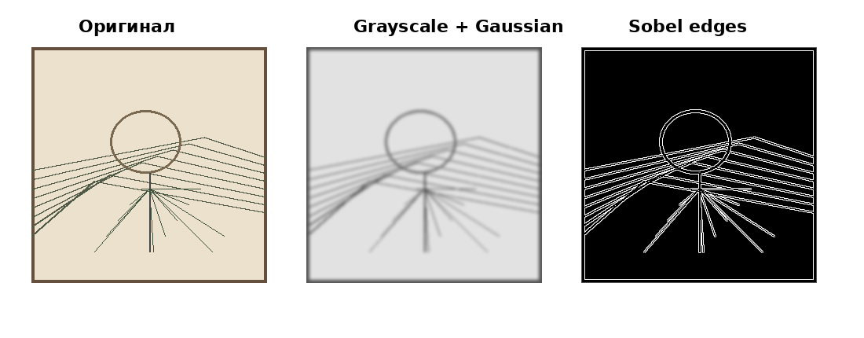
Рисунок 2 – Пример результата обработки изображения
На рисунке 3 приведён пример консольного вывода. В консоль выводятся только основные сообщения уровня INFO: запуск программы, найденное изображение, завершение подготовки JSON, запуск обработки и успешное завершение.
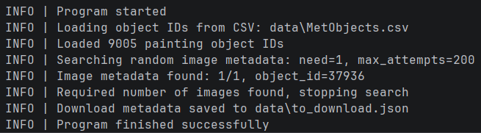
Рисунок 3 – Пример консольного вывода
На рисунке 4 приведён пример фрагмента файла logs/app.log. В файл попадают подробные сообщения уровня DEBUG, включая время, уровень сообщения, имя файла, номер строки и текст события.

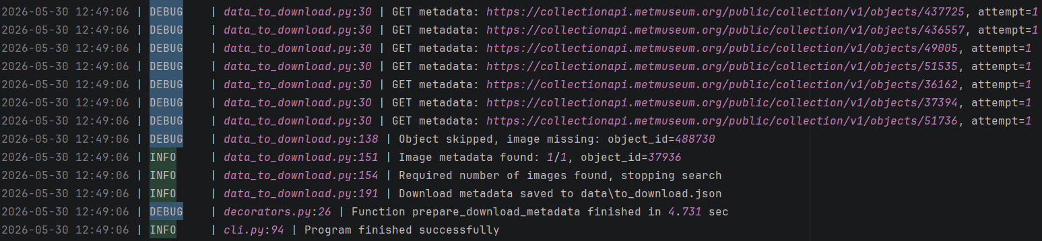
Рисунок 4 – Фрагмент файла app.log
На рисунке 5 приведен пример тестирования программы.
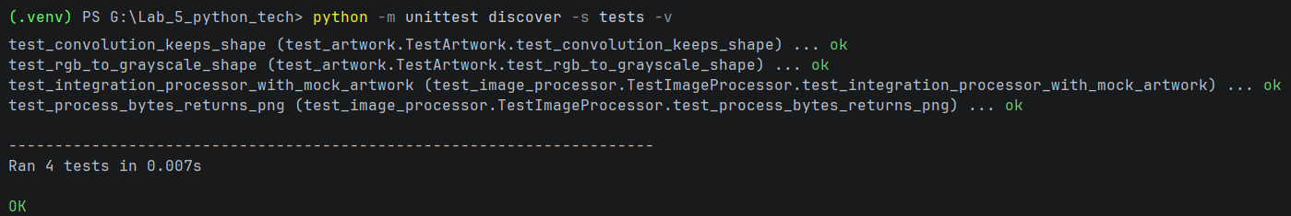Рисунок 5 – Результат работы unittest
ЗАКЛЮЧЕНИЕ
В результате выполнения лабораторной работы №5 код предыдущих лабораторных работ был приведён к структуре полноценного Python-пакета. Были выделены отдельные модули и подпакеты для анализа данных, подготовки JSON-файла, скачивания и обработки изображений, настройки логирования и консольного интерфейса.
Проект был подготовлен к установке через pip и сборке через python -m build. В pyproject.toml описаны зависимости, система сборки, имя проекта, версия и точка входа metetl. После сборки формируются дистрибутивы sdist и wheel, которые позволяют распространять проект и устанавливать его в другое виртуальное окружение.
Реализация соответствует требованиям лабораторной работы: сообщения выводятся через logging, консольный интерфейс поддерживает команды prepare, process, analyze и --help, проект разделён на пакеты и модули, поддерживает сборку и установку, а также тесты.

ПРИЛОЖЕНИЕ А
Ссылка на репозиторий GitHub: https://github.com/princessevoitur3/6303AkimovaAA_lab5
Основные зависимости проекта: NumPy, OpenCV, pandas, matplotlib, seaborn, requests, aiohttp, aiofiles, setuptools, unittest.

